25-27.05.2020г.

Творческое объединение «Лоскутная живопись». 1,2 группа, 1, 2 год обучения

Тема: Украшение «Конфетка»

Для изготовления конфетки нам понадобится:

1. Лента репсовая или атласная, 5 или 4 см шириной
2. Лента 2,5 см шириной
3. Лента 0,5 см шириной
4. Синтепон
5. Ножницы
6. Метр или линейка
7. Клей ( момент кристалл и секундный клей гель грифон)
8. Зажигалка
9. Стразы
10. Заколка (можно и на резинку сделать)
11. Иголка с ниткой

Этапы выполнения:

1. Для конфетки потребуется 2 отрезка по 8 см из ленты 5 или 4 см. И один отрезок 8 см из ленты 2, 5 см шириной.

Края у ленты необходимо опалить зажигалкой, чтобы они не распускались и изделие прослужило намного дольше.

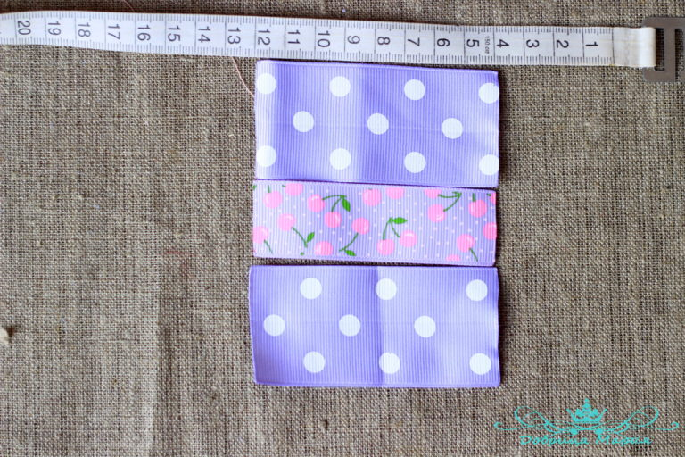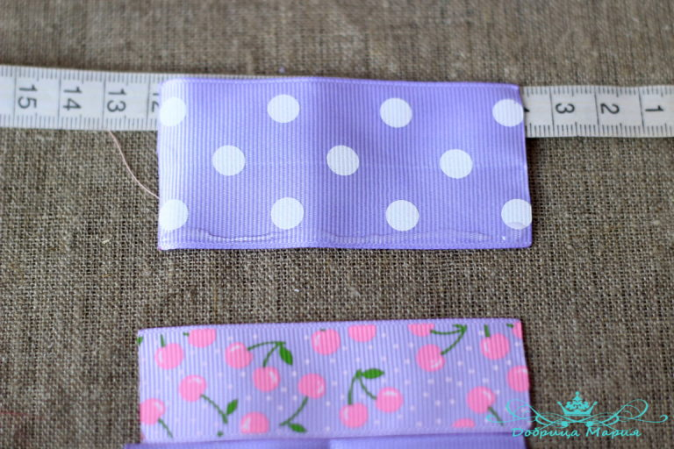

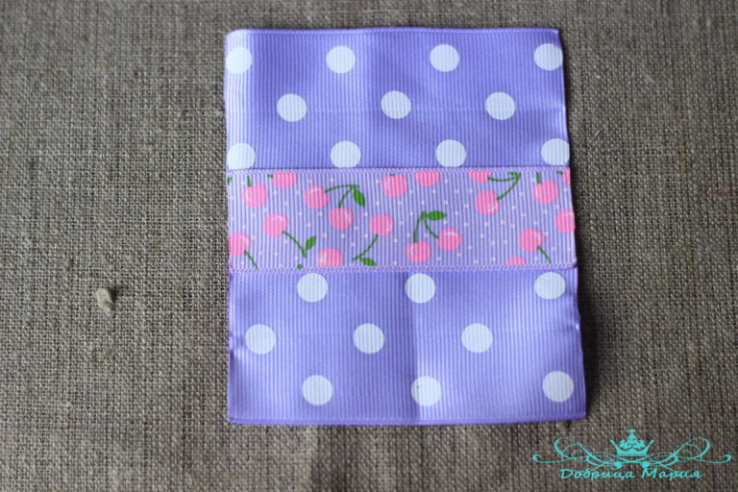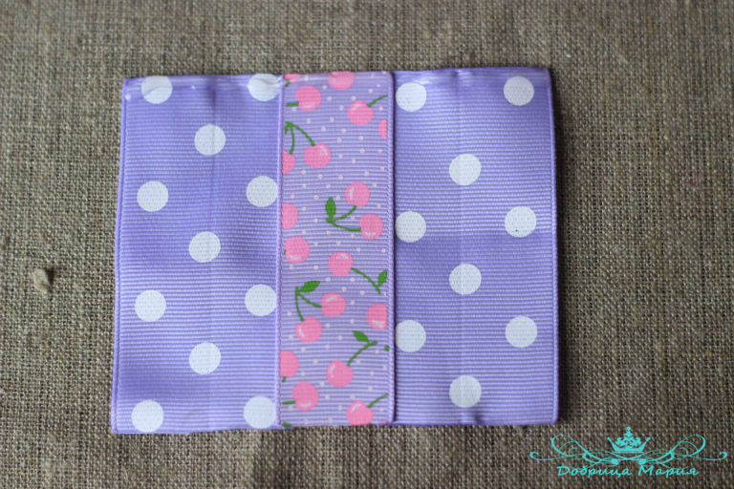

2.После на край широкой ленты наносим клей и приклеиваем ленту 2,5 см. Тоже проделываем и с другой стороной.

3.Приклеили, прижали, разгладили, выждали немного время, чтобы успело подсохнуть и крепко склеиться. Теперь клеим дальше, для этого наносим клей на верхнюю часть получившегося прямоугольника.

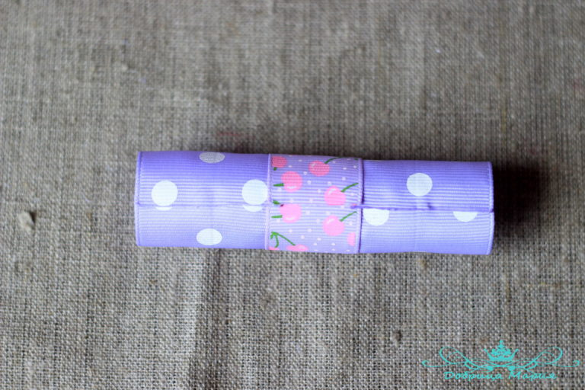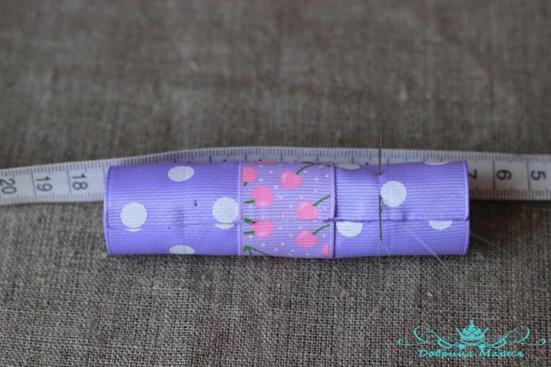

4.Сворачиваем наш прямоугольник, так чтобы лента ложилась ровно друг на друга и не было перекосов, и склеиваем. У нас должна получится трубка

5.Отмечаем от каждого края по 2,5 см.

После прошиваем средними стежками в круговую от нашей отметки, возвращаясь к ней же.

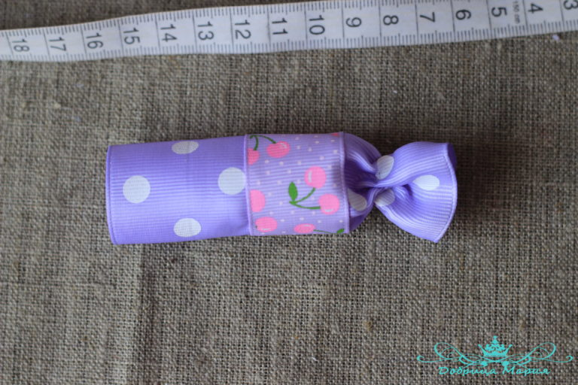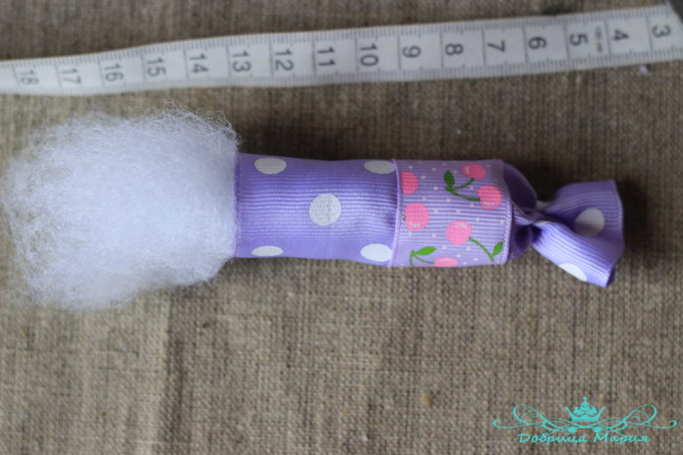

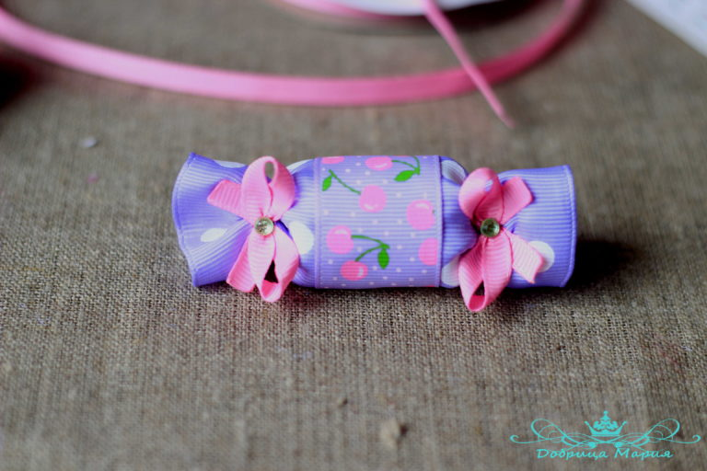

6.Стягиваем и закрепляем нитку. Затем набиваем синтепоном до следующей отметки.

7.Прошиваем вторую сторону также. Конфетка готова.

8.Для украшения конфетки по бокам, можно сделать маленькие бантики или приклеить уже готовые.